本校參加『99學年度全國學生美術比賽』優勝學生頒獎照片 （100.04.13.）
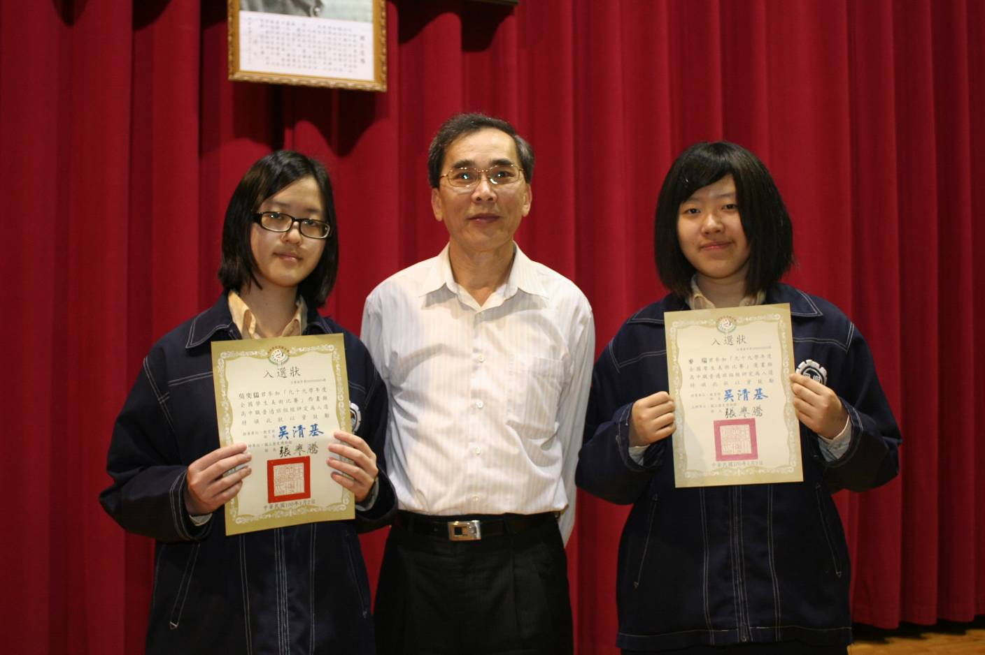
照片：本校高三仁班吳奕儒同學（左）及高二仁班麥瑞同學（右）參加『99學年度全國學生美術
比賽』榮獲高中職組西畫類入選，榮獲教育部長獎狀。

